[Final Project] KT 인프라DX연구소 옥기상 ([ksok@kt.com](mailto:ksok@kt.com), 010-9541-5248)

[1] GCP상 배포하여 동작 화면 캡쳐

* 배포 URL: <http://34.64.135.249>
* 동작 화면 캡쳐
  + 사용자 등록(registration) 화면

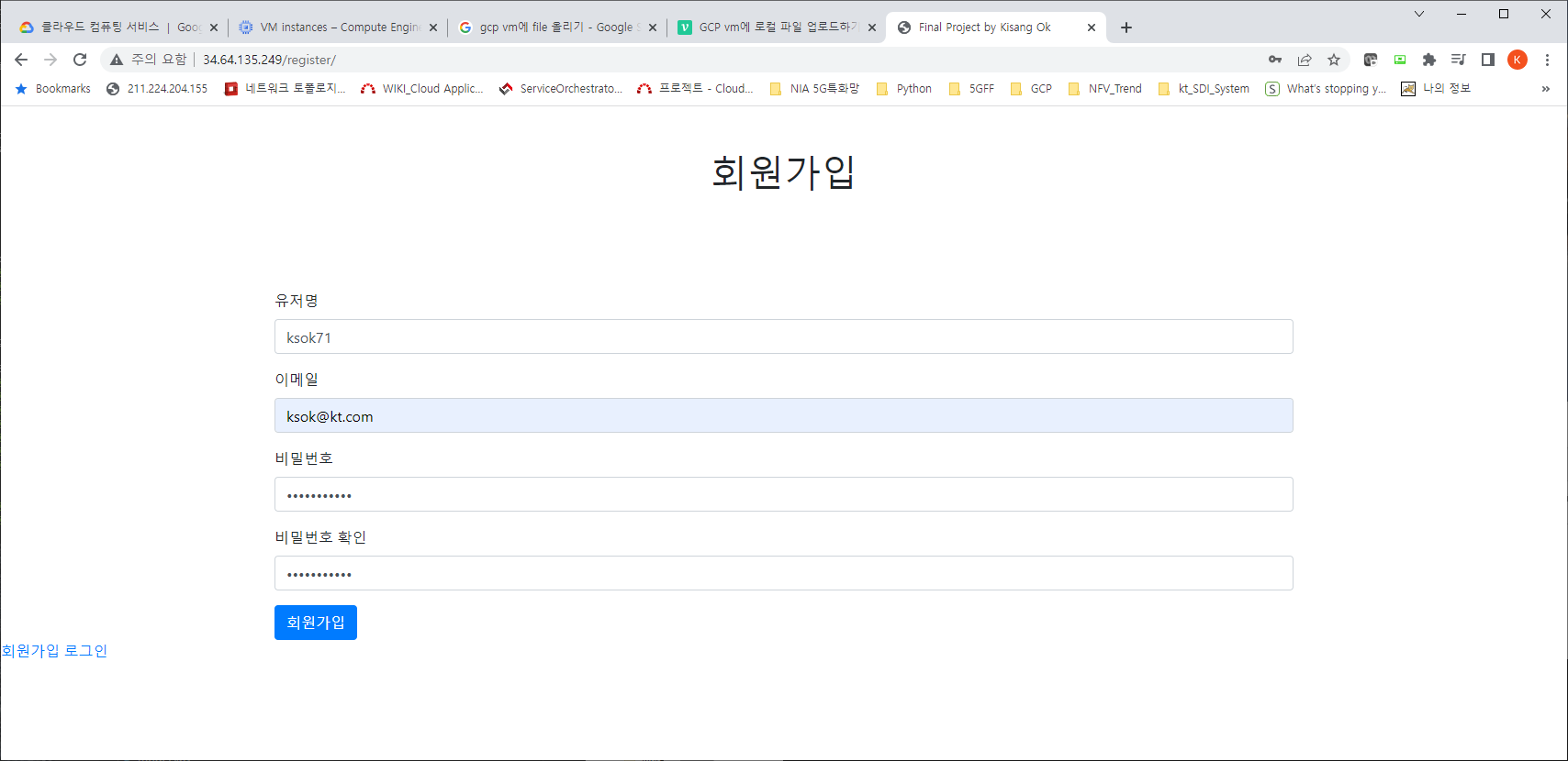

* + Login 화면

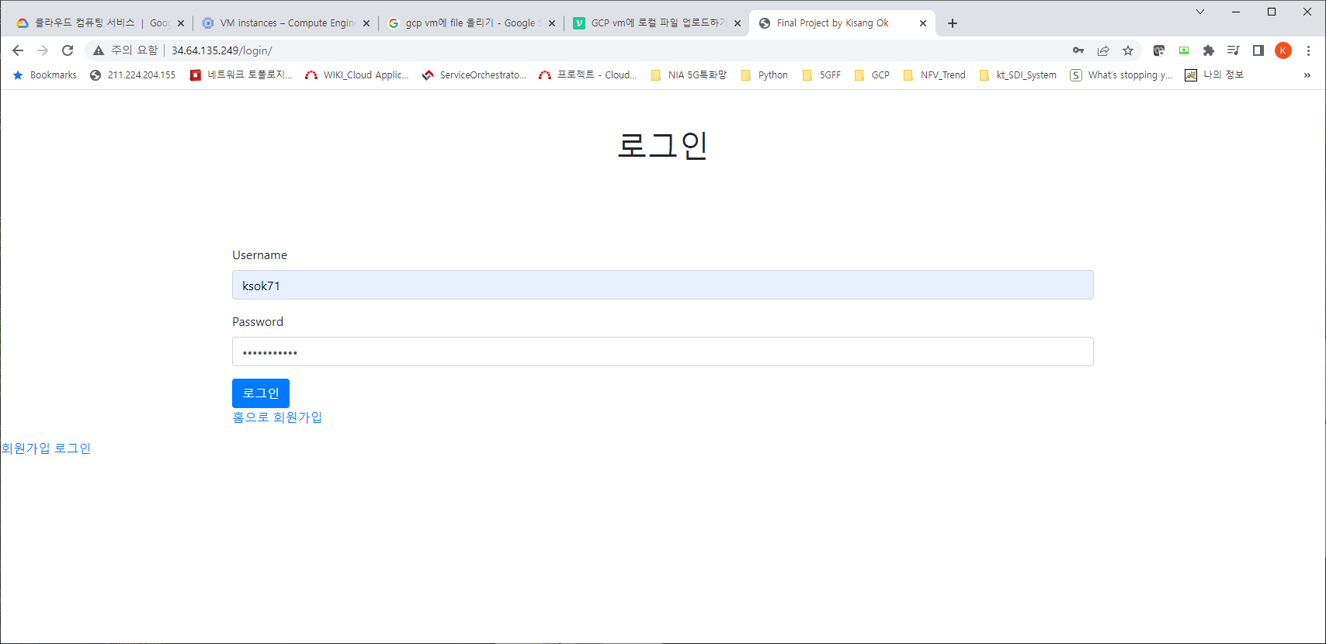

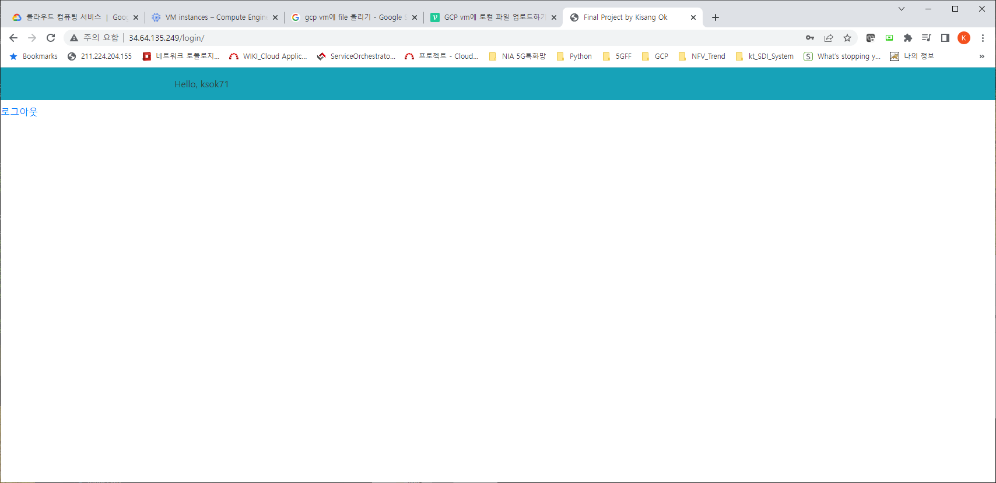

* + Users 정보 🡪 Pagination 정상 동작

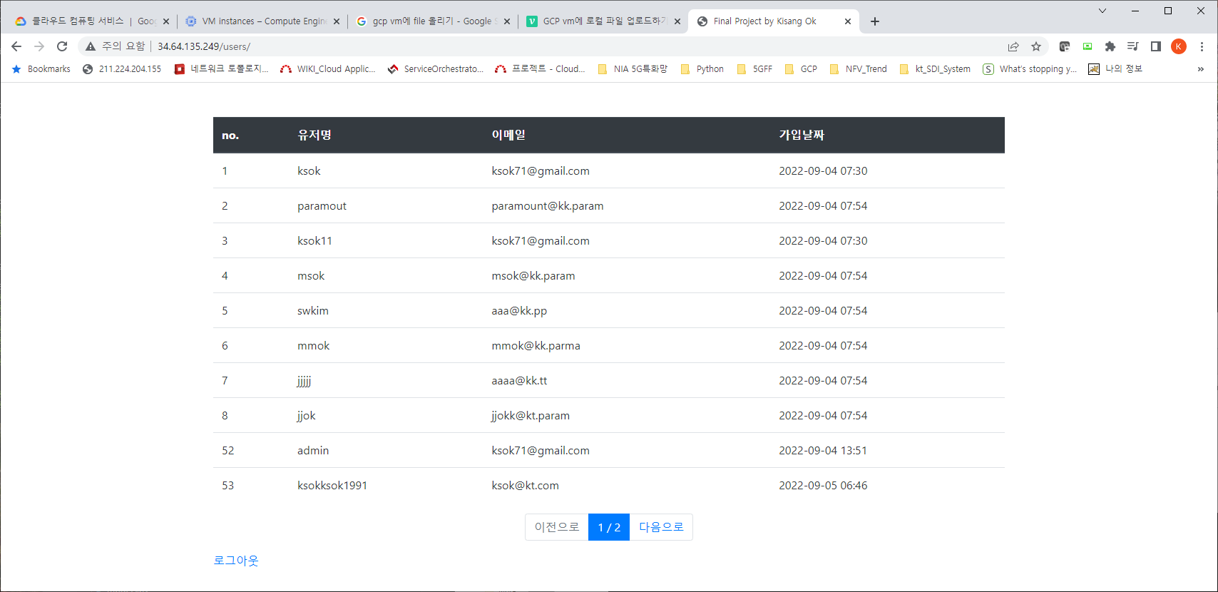

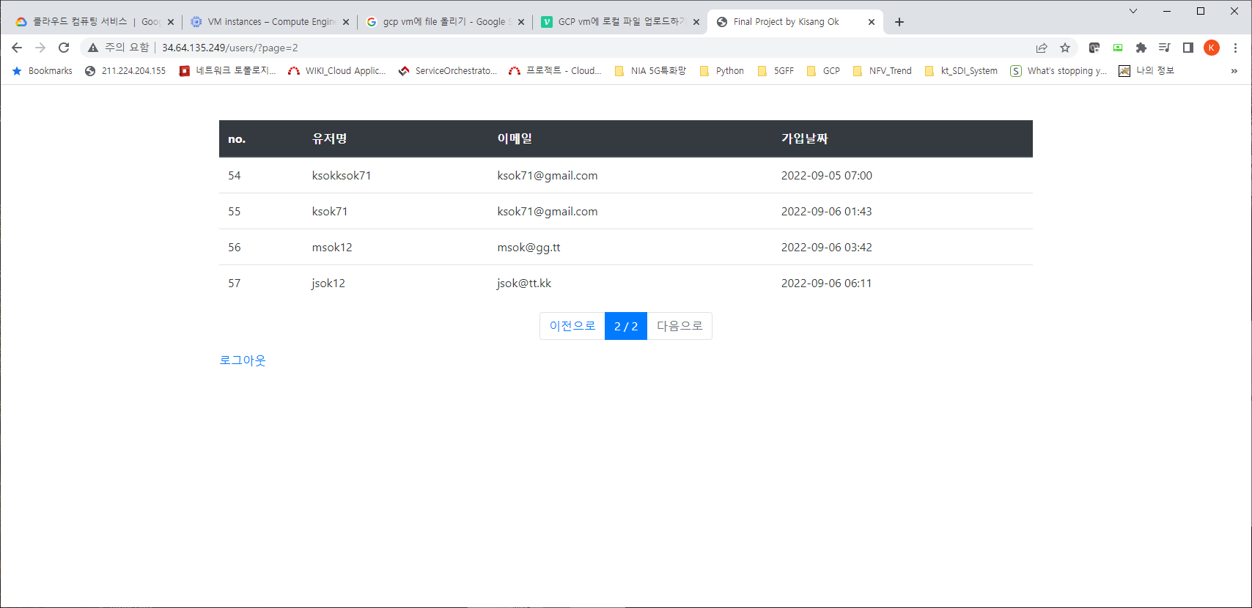

* + Logout 이후 화면

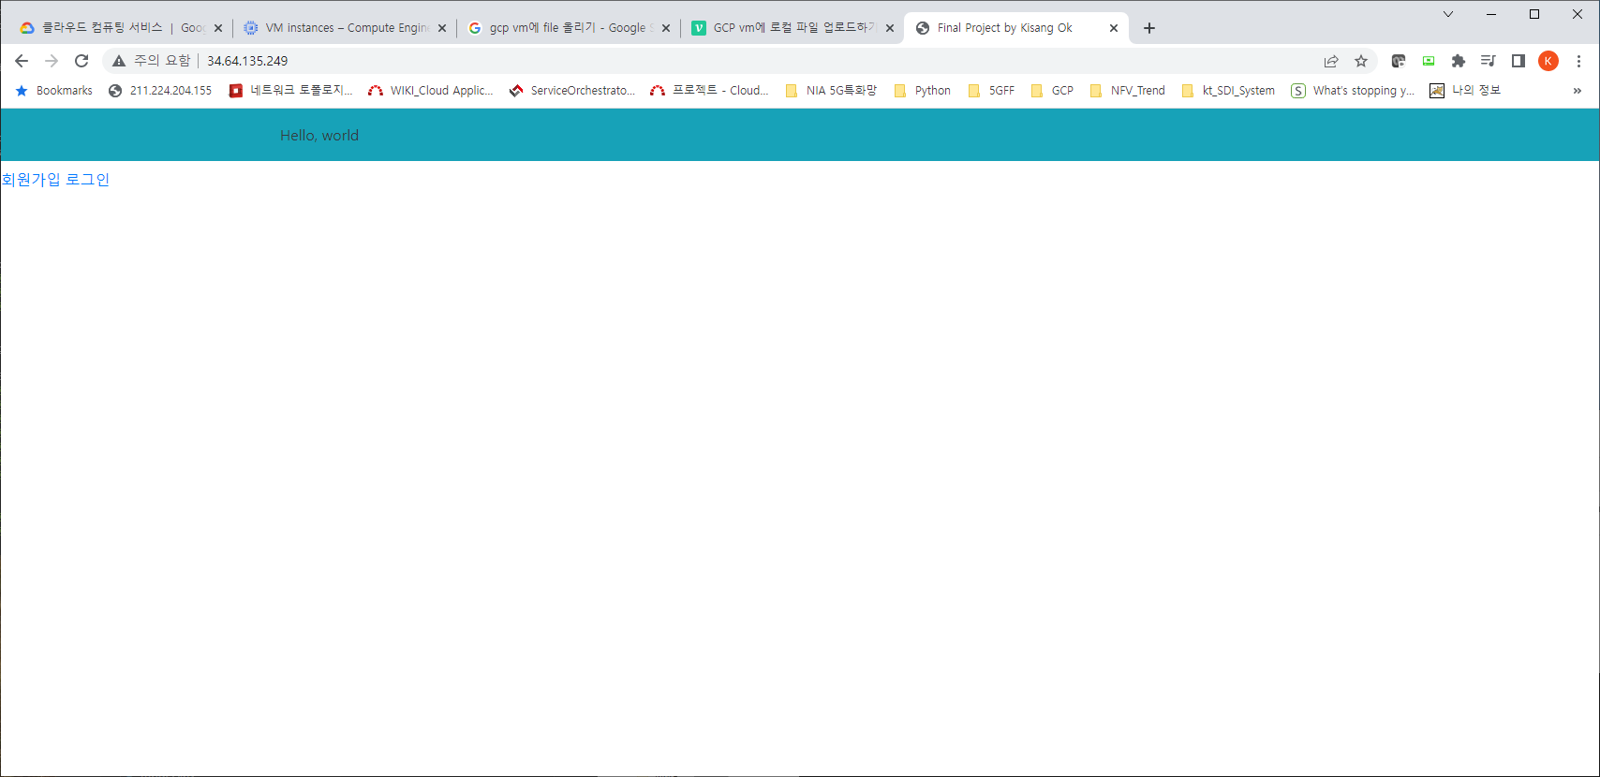

* + Logout 이후 users 접근 시도 🡺 login 화면으로 자동 전환됨

